9月理论学习（李甜） 2025.9
【论文题目】 | 新课程理念下的小学数学实验教学创新路径  凌榕
【学习摘要】 | 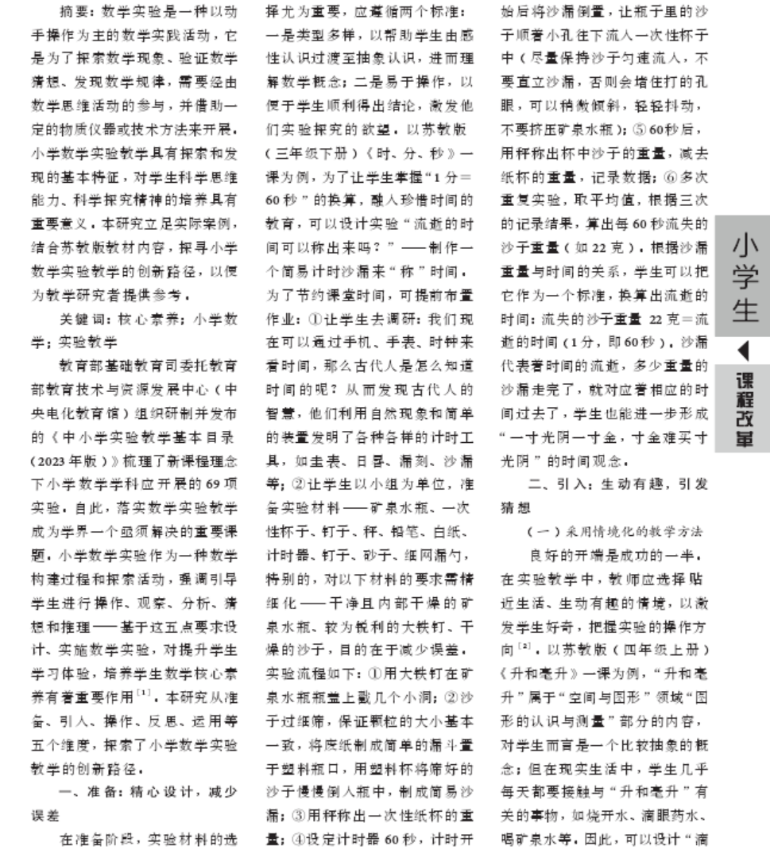
【学习反思】 | 本文从教师层面出发，对小学数学实验教学内涵特征与内容设计进行分析总结，提出“准备 — 引入 — 操作 — 反思 — 运用”的创新路径，以应对“数学实验在教材中如何呈现”“教学中存在哪些要点”等问题，对于教师教学改革具有重要的理论意义与实践价值。  对教师而言，在新授课之前，一定要结合教材内容，预先设计本节课的基本思维活动，让学生在具体知识学习过程中有思维发展的过程。更重要的是，教师要灵活把握课堂生成资源，让学生的疑问、争辩甚至是犯错都能成为一个个思维活动的小火花，进而点燃一场思维碰撞的大舞台。

